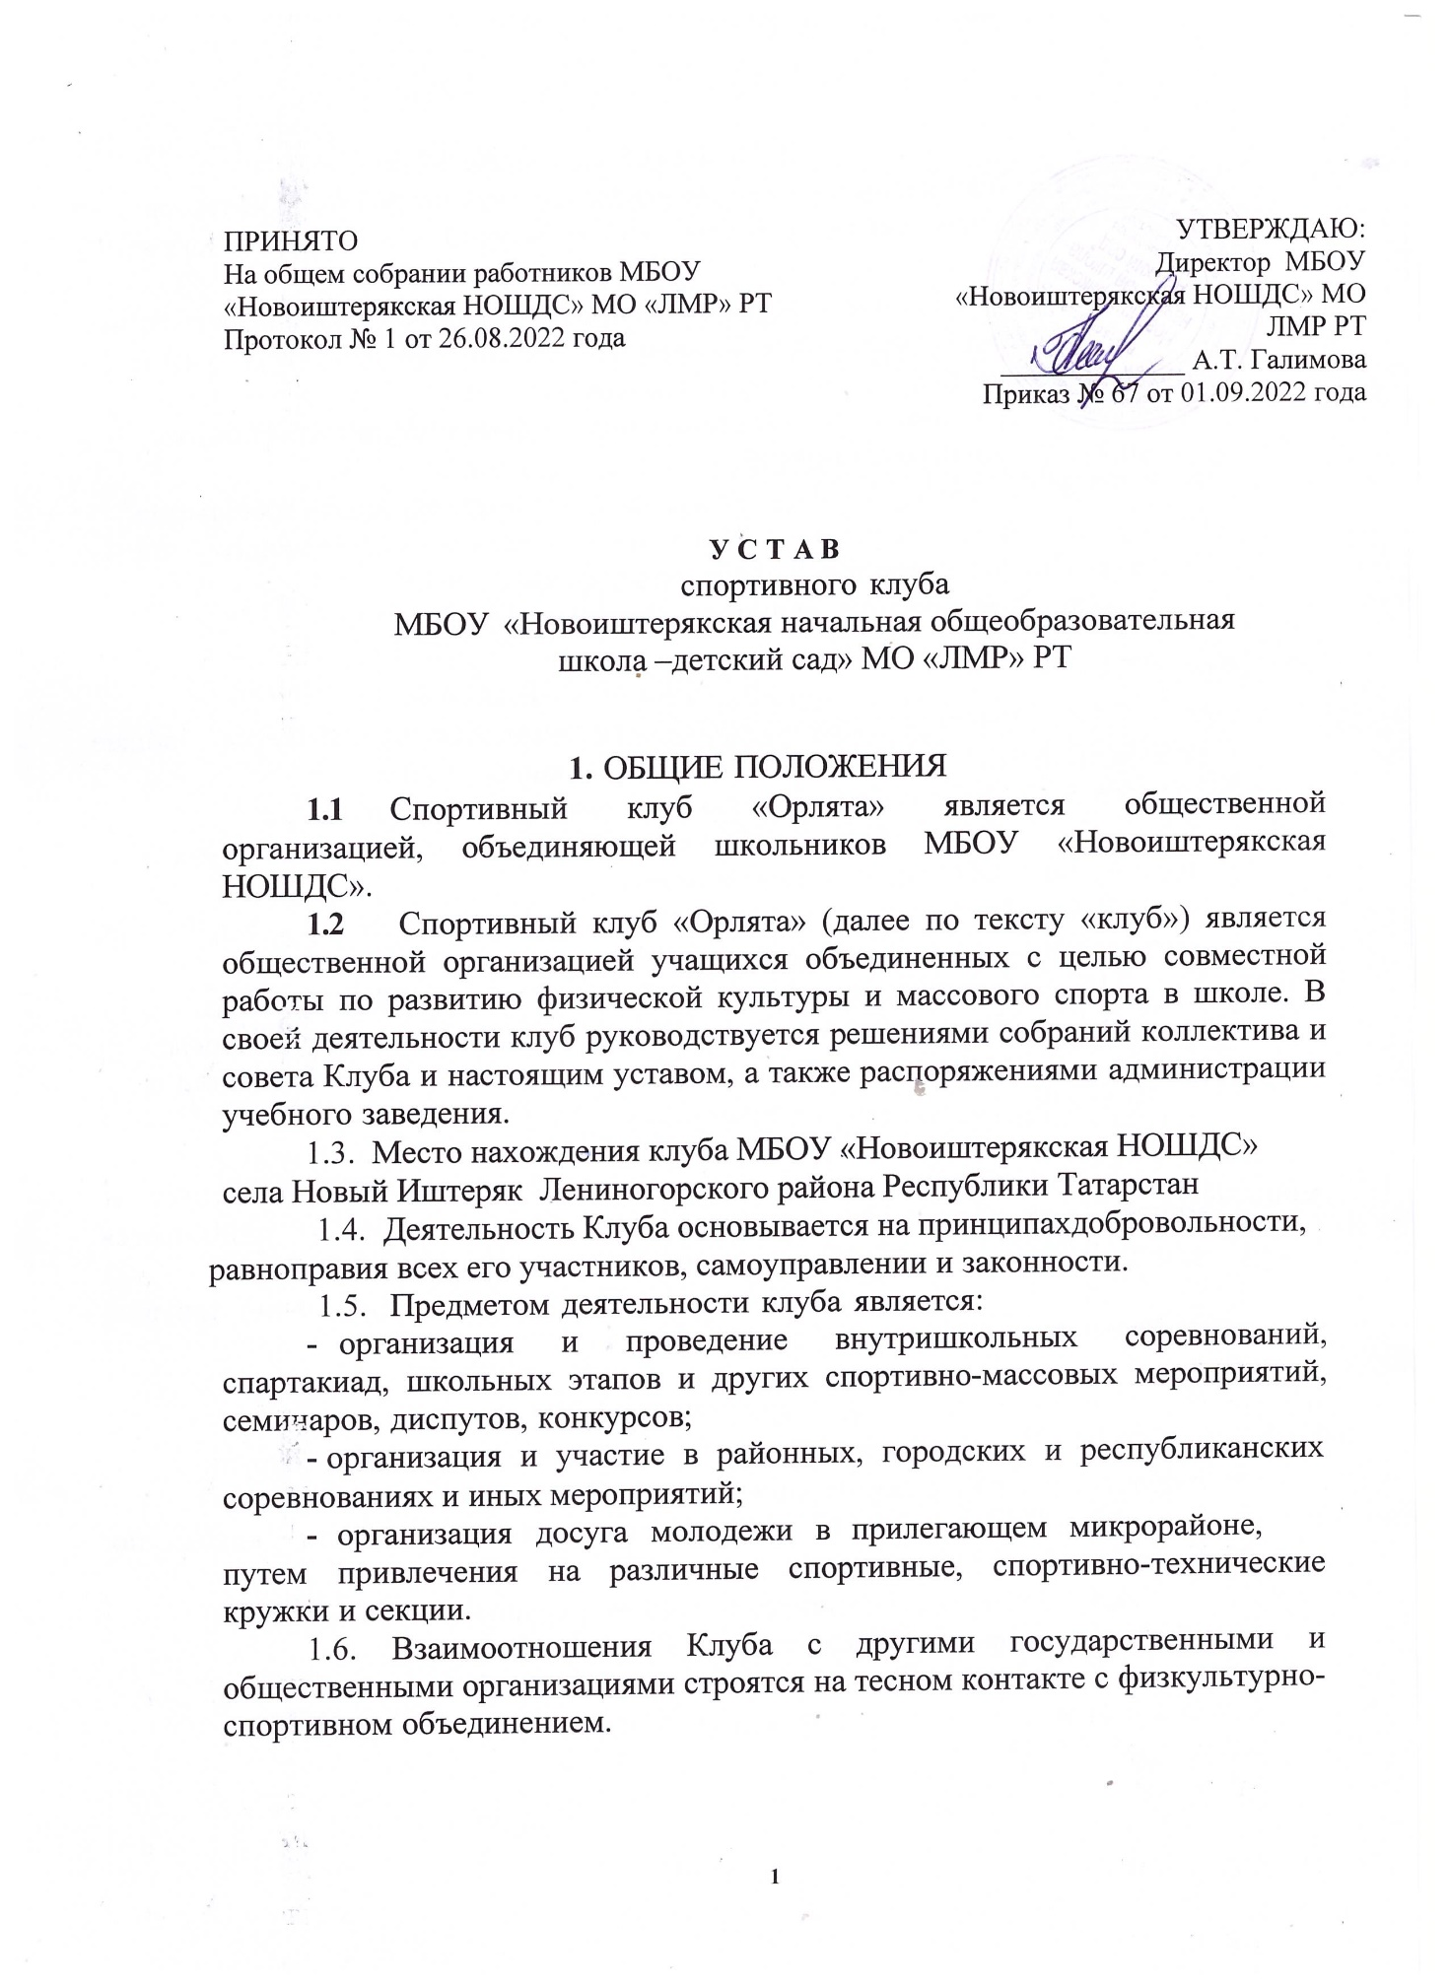

ПРИНЯТО  На общем собрании работников МБОУ  «Новоиштерякская НОШДС» МО «ЛМР» РТ  Протокол № 1 от 26.08.2022 года | УТВЕРЖДАЮ:  Директор МБОУ  «Новоиштерякская НОШДС» МО ЛМР РТ  _____________ А.Т. Галимова  Приказ № 67 от 01.09.2022 года

У С Т А В
спортивного клуба
МБОУ «Новоиштерякская начальная общеобразовательная школа –детский сад» МО «ЛМР» РТ

- ОБЩИЕ ПОЛОЖЕНИЯ
  - Спортивный клуб «Орлята» является общественной организацией, объединяющей школьников МБОУ «Новоиштерякская НОШДС».
  - Спортивный клуб «Орлята» (далее по тексту «клуб») является общественной организацией учащихся объединенных с целью совместной работы по развитию физической культуры и массового спорта в школе. В своей деятельности клуб руководствуется решениями собраний коллектива и совета Клуба и настоящим уставом, а также распоряжениями администрации учебного заведения.
1.3. Место нахождения клуба МБОУ «Новоиштерякская НОШДС» села Новый Иштеряк Лениногорского района Республики Татарстан
1.4. Деятельность Клуба основывается на принципах добровольности, равноправия всех его участников, самоуправлении и законности.
  - Предметом деятельности клуба является:
- организация и проведение внутришкольных соревнований, спартакиад, школьных этапов и других спортивно-массовых мероприятий, семинаров, диспутов, конкурсов;
- организация и участие в районных, городских и республиканских соревнованиях и иных мероприятий;
- организация досуга молодежи в прилегающем микрорайоне,
путем привлечения на различные спортивные, спортивно-технические кружки и секции.
1.6. Взаимоотношения Клуба с другими государственными и общественными организациями строятся на тесном контакте с физкультурно-спортивном объединением.

- ЦЕЛИ И ЗАДАЧИ КЛУБА
  - Воспитание у молодежи устойчивого интереса к систематическим занятиям физической культурой и спортом, к здоровому образу жизни.
  - Укрепление и восстановление здоровья при помощи регулярных занятий в спортивных секциях, группах лечебной физкультуры, участие в спортивно-оздоровительных мероприятиях.
  - Участие и организация физкультурно-спортивных и оздоровительных мероприятий.
  - Развитие физической культуры и спорта по месту жительства.
  - Физкультурное образование членов спортивного клуба, активистов, инструкторов и спортивных судей.
  - Организация здорового досуга учащихся.

- ОРГАНЫ УПРАВЛЕНИЯ
  - Высшим руководящим органом Клуба является общее собрание представителей классов, групп, секций.
  - Общее собрание созывается не реже 1 раза в год.
  - Общее собрание избирает председателя клуба, совет клуба и распределяет обязанности членов совета.
  - Председатель Клуба действует от имени Клуба по согласованию с Советом Клуба.
  - Председатель и совет Клуба избираются сроком на 1 год.
  - Общее собрание членов Клуба решает следующие вопросы:
    - принятие положения о Клубе, внесение в него изменений и дополнений;
    - избрание председателя Клуба и членов Совета Клуба и др.
  - Собрание правомочно, если на его заседании присутствует не менее 2/3 от общего числа представителей. Решение собрания принимается простым большинством голосов классов, групп, путем поднятия руки.
  - К компетенции Совета Клуба относится управление текущей деятельности клуба в период между общим собранием.

- ПОРЯДОК РАБОТЫ КЛУБА
  - Членом клуба может стать любой ученик, учитель, сотрудник учебного заведения, обучающийся или работающий в данной школе.
  - Время работы секций определяется советом клуба по согласованию с администрацией школы.
  - Лица, занимающиеся в секциях и группах Клуба, должны соблюдать правила внутреннего распорядка.
  - Контроль за соблюдением порядка работы секций Клуба возлагается на членов Совета клуба. К нарушителям могут быть

применены меры административного воздействия, вплоть до запрещения посещения секций Клуба.

5.ПРАВА И ОБЯЗАННОСТИ ЧЛЕНОВ КЛУБА
  - Члены Клуба имеют право:
    - на участие в управлении всей работы Клуба;
    - на пользование инвентарем и спортсооружениями Клуба в установленное время;
    - на ношение спортивной формы, значка, эмблемы Клуба -
получать награды учрежденные Советом клуба.

  - Член Клуба обязан:
-соблюдать Устав клуба;
-заботиться о сохранении и укреплении своего здоровья путем физического и духовного совершенствования;
-показывать личный пример «Здорового образа жизни»;
-относиться бережно к спортивному имуществу и сооружениям своего учебного заведения.

6.ПРАВА СПОРТИВНОГО КЛУБА
  - Спортивный Клуб может быть юридическим лицом, получив при этом свой штамп, печать о собственном наименовании, расчетным счетом в банке;
  - Иметь спортивный значок, эмблему, спортивную форму, вымпел, дипломы, спортивный флаг, удостоверение члена спортивного клуба.
  - По итогам клубных соревнований предоставлять документы на присвоение юношеских разрядов, звания «Судья по спорту», прошедшим специальные семинары- звание общественного инструктора по спорту, выдавать соответствующие значки и удостоверения.

